JavaScript

Comenzando con el script primero cree una función la cual me sirve para mostrar y ocultar el formulario según la escoja el usuario.

**Función cambiarFormulario()**

Esta función permite cambiar el formulario visible en la página web según la opción seleccionada en un menú desplegable con el ID "practica". Dependiendo de la opción elegida, se muestra el formulario correspondiente y se ocultan los demás. El código utiliza la propiedad style.display para controlar la visibilidad de los formularios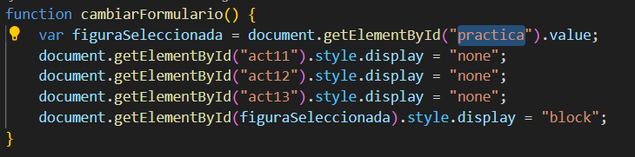

**Clases Paciente y RegistroPacientes**

Se definen dos clases en este código: Paciente y RegistroPacientes.

**Clase Paciente**

La clase Paciente se utiliza para representar información sobre un paciente. Tiene un constructor que recibe cinco parámetros: nombre, edad, género, teléfono y diagnóstico. Cada instancia de la clase Paciente contiene estos datos para un paciente específico.

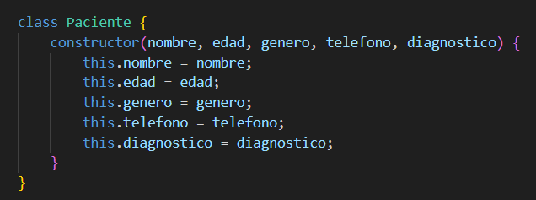

**Clase RegistroPacientes**

La clase RegistroPacientes se encarga de gestionar la lista de pacientes y realizar diversas operaciones en ella. Contiene los siguientes métodos:

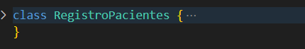

**agregarPaciente(paciente):** Este método agrega un objeto paciente a la lista de pacientes del registro.

**buscarPorNombre(nombre):** Permite buscar pacientes por nombre. Retorna un arreglo de pacientes cuyos nombres coinciden con el nombre proporcionado, ignorando las diferencias de mayúsculas/minúsculas.

**buscarPorDiagnostico(diagnostico):** Realiza una búsqueda similar a la anterior, pero en lugar de nombre, busca pacientes por diagnóstico.

**mostrarListaPacientes():** Actualiza la lista de pacientes en la página web con la información actualizada de los pacientes en el registro, incluyendo un botón "Eliminar" para cada paciente.

**eliminarPaciente(nombre):** Permite eliminar un paciente del registro en función de su nombre.

**calcularEstadisticas():** Calcula estadísticas generales basadas en la lista de pacientes, incluyendo el número total de pacientes y la edad promedio.

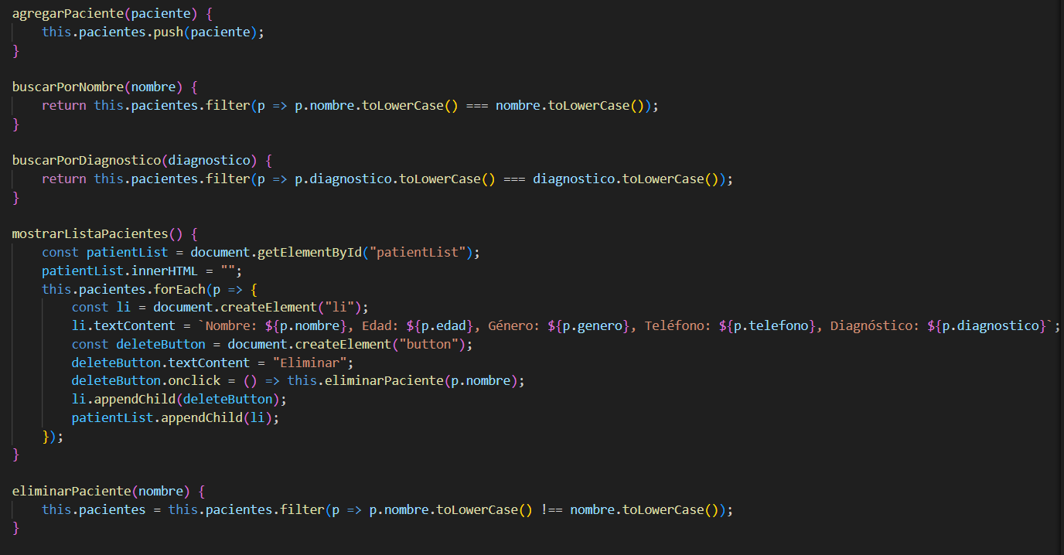

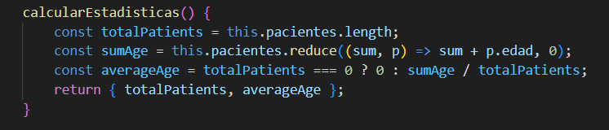

**Funciones relacionadas con la interfaz de usuario**

**addPatient():** Esta función recopila datos de entrada del usuario, como nombre, edad, género, teléfono y diagnóstico, crea un objeto Paciente con estos datos, agrega el paciente al registro y actualiza la interfaz de usuario.

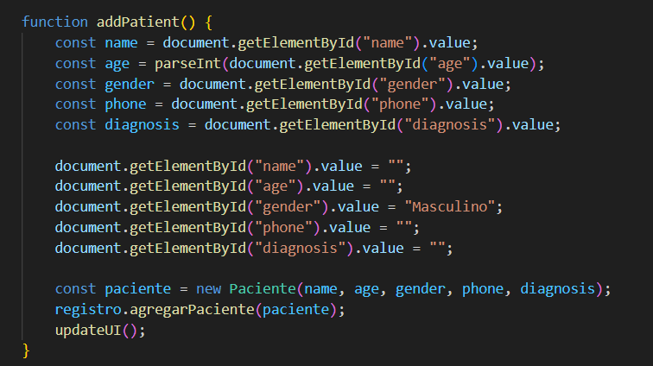

**searchByName():** Realiza una búsqueda de pacientes por nombre en función del valor ingresado en un campo de búsqueda con el ID "searchName" y muestra los resultados en la página.

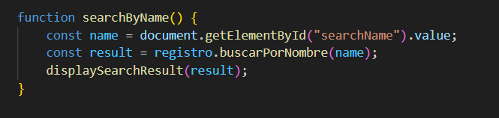

**searchByDiagnosis():** Realiza una búsqueda similar a la anterior, pero esta vez busca pacientes por diagnóstico y muestra los resultados.

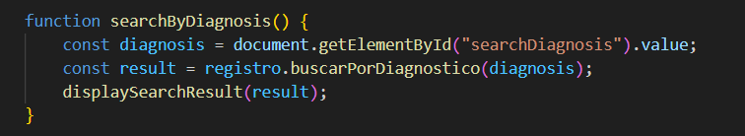

**displaySearchResult(result):** Muestra los resultados de las búsquedas en la página web en una lista.

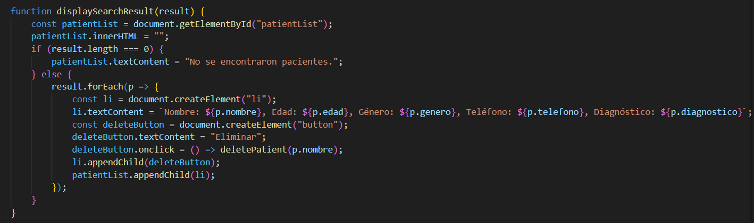

**deletePatient(name):** Elimina un paciente del registro en función de su nombre y actualiza la lista de pacientes en la página.

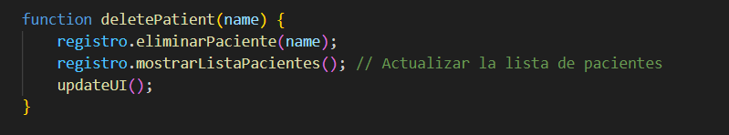

**updateUI():** Actualiza la interfaz de usuario mostrando la lista de pacientes, así como las estadísticas generales, como el número total de pacientes y la edad promedio.

